湖州师范学院艺术学院设计学类系列实验室陶艺项目
竞争性谈判文件
一、招标项目名称及设备清单及要求：
1、项目名称：湖州师范学院艺术学院设计学类系列实验室陶艺项目
2.采购预算：人民币壹拾万玖仟陆佰元整（￥10.96万）
3.采购编号：XZ2018-147
4.采购方式：校内竞争性谈判
5.采购设备清单（包括项目名称、技术要求等）如下：
序号 | 名称 | 技术要求 | 单位 | 数量 | 参考型号
1 | 拉坯机 | 转速：0-300转/分  尺寸：590*460*430mm  ★外观工艺：喷塑机身  ★设备工艺：全机身防漏电系统  ★连接轴：一体成型**  功率：375W | 台 | 30 | 魁鸿  KLP—03
2 | 练泥机 | 真空泵功率：0.75KW  主电机功率：1.1KW  外型尺寸：1250*480*800mm  电压：380V  ★出泥口直径：60mm  ★练泥速率：300kg/h | 台 | 1 | 魁鸿  LM—01
3 | 电窑 | 外观尺寸：1360*1320*1900mm  电压：380V  功率：30KW  硼板规格：550*500mm  ★最高烧成温度：1300℃  ★控温方式：智能程序控温 | 套 | 1 | 魁鸿  DS—550
4 | 陶艺泥板机 | ★行程：600mm  外型尺寸：120mm*600*1150mm  ★泥板厚度：0-30mm  手轮直径：450mm | 台 | 1 | 魁鸿  N—2
5 | 陶艺专用桌 | 桌子尺寸：长1600mm，宽1000mm，高750mm  桌面厚度：50mm  桌面材质：松木（不需油漆）  桌角：方钢管框架（规格：60mm×60mm壁厚：3mm油漆：漆黑色）  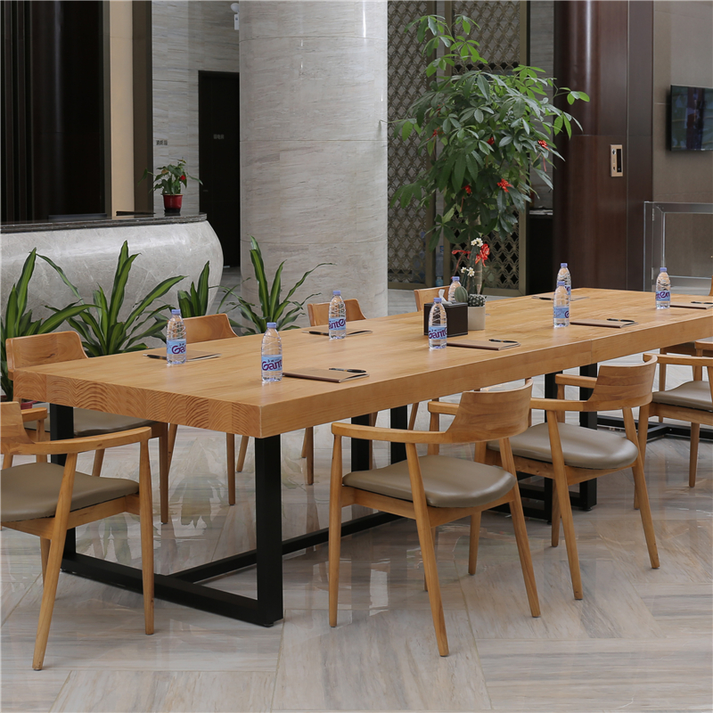 | 张 | 15
备注：技术参数中的“★”条款为实质性参数，不得存在负偏离，如投标人无法满足，将作无效标处理。
二、投标文件要求
投标人的投标文件中应包含以下内容（投标文件密封，一式两份，一正一副，胶装成册。所有证件均须真实、有效，原件、复印件均须加盖公章，缺少以下任意一项内容即作无效标处理）：
1.投标报价清单 (含货物费、运输费、装卸费、安装费、保险费、辅材费、税费等全部费用。投标报价高于采购预算者视为无效报价。报价以人民币计，并以大写为准)。投标报价清单格式附后（见附件）。
2.营业执照副本复印件、税务登记证复印件（或“三证合一”营业执照副本复印件、或“五证合一”的营业执照副本复印件）；
3.银行开户许可证副本复印件；
4.设备清单的技术响应表；
5.投标人售后服务承诺书；
6.投标代表身份证复印件；如非法定代表人投标，另提供法定代表人授权委托书原件、法定代表人身份证复印件。
三、投标文件递交、开标时间：2018年9月25日上午 10:00
开标地点：湖州市二环东路759号湖州师范学院东校区明达楼202会议室
联系人：王老师 电话：0572-2321536

四、中标办法
根据二次报价，符合招标要求的最低报价单位确定为拟中标单位。

五、履约保证金：
中标人于合同签订前向采购人交纳合同总价的10%作为履约保证金，项目验收合格后，履约保证金自动转质保金，质保金一年后退回（不计息）。
银行账户信息如下：
单位名称：湖州师范学院；
开户行：建行吴兴支行；
账号：33001649335050002860
统一社会信用代码：123305004711725032
地址、电话：湖州市二环东路759号，0572-2321567。

六、付款方式
本项目验收合格后，中标人开具全额发票，采购方根据合同支付100%合同款。

七、供货时间和质量保修期：
1、供货期限为： 2018年10月10日前。
2、售后服务自验收合格之日起3年。
3、具有专业技术支持，对实验人员进行仪器培训以及后续实验的指导。
4、仪器出现故障，供方需2小时内做出明确答复，1天内提出解决方案，1个星期内排除故障。

湖州师范学院采购管理中心
2018年9月17日
附件：投标报价清单
投标报价清单
项目名称：湖州师范学院艺术学院设计学类系列实验室陶艺项目
项目编号：XZ2018-147

序号 | 名称 | 品牌/型号 | 单位 | 数量 | 单价（元） | 合计（元）
1 | 拉坯机 |  | 2 | 台
2 | 练泥机 |  | 18 | 台
3 | 电窑 |  | 2 | 套
4 | 陶艺泥板机
5 | 陶艺专用桌
总计 | 大写人民币 （￥ 元）
注：本项目总价已包含：货物费、运输费、装卸费、安装费、保险费、辅材费、税费等全部费用。

授权代表签字

投标人（盖章）

